Шифр компетенции: ОПК-1: Способен применять естественнонаучные и общеинженерные знания, методы математического анализа и моделирования в профессиональной деятельности.

Дисциплина: Теоретическая механика

Задания закрытого типа
№ задания | Формулировка задания | Варианты ответов | Правильный ответ
1 | 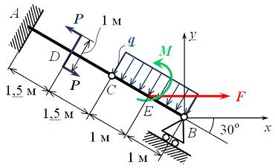  Однородная невесомая балка АВ длиной 5 м концом А закреплена при помощи жесткой заделки, в точке B прикреплена к шарнирно-подвижной опоре. В точке С расположен промежуточный цилиндрический шарнир. На балку действуют: сосредоточенная горизонтальная сила F = 1 H, равномерно распределенная нагрузка интенсивности q = 5 Н/м, момент М = 4 Нм, пара сил с Р = 3 Н и плечом 1 м. Момент силы F относительно точки А равен … Нм. | 2,00  3,46  4,00  -4,00 | 2,00
2 | Плоская фигура не поступательно движется плоскости. В некоторый момент скорости точек A и B направлены так, как указано на рисунке.  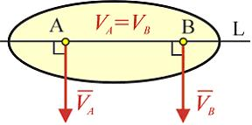  Мгновенный центр скоростей фигуры … | не существует -: находится на прямой L слева от точки A  находится на прямой L справа от точки B  находится на прямой L между точками A и B | не существует
3 | Колесо радиуса R, масса которого m равномерно распределена по окружности, вращается вокруг неподвижной оси, проходящей через т. О и перпендикулярной плоскости колеса, с угловой скоростью .  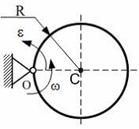  Тогда кинетическая энергия колеса равна … | 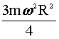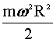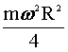
4 | Зубчатое колесо 1 перемещается между рейками 2 и 3, имеющими скорости и . V₁ < V₂ Мгновенный центр скоростей колеса …  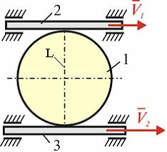 | находится на прямой L ниже рейки 3  находится на прямой L выше рейки 2  не существует  совпадает с центром колеса | находится на прямой L выше рейки 2
5 | Колесо автомобиля движется по дороге без проскальзывания  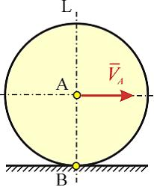  Мгновенный центр скоростей колеса … | совпадает с точкой B  находится на прямой L между точками A и B  находится на прямой L ниже точки B  находится на прямой L выше точки A | совпадает с точкой B
6 | Точка В является соединительным шарниром на рисунке…  1. 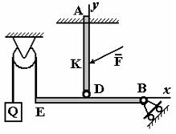2. 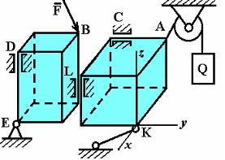  3. 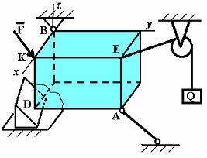 4.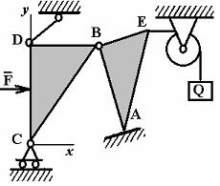 | 1  2  3  4 | 4
7 | Однородная невесомая балка АВ длиной 5 м концом А закреплена при помощи жесткой заделки, в точке B прикреплена к шарнирно-подвижной опоре. В точке С расположен промежуточный цилиндрический шарнир. На балку действуют: сосредоточенная горизонтальная сила F = 1 H, равномерно распределенная нагрузка интенсивности q = 5 Н/м, момент М = 4 Нм, пара сил с Р = 3 Н и плечом 1 м. Момент силы F относительно центра С равен … Нм. | 0  0,50  -0,50  2,00 | 0,50
8 | 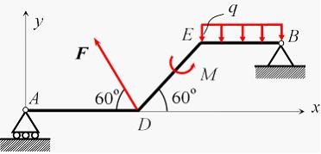  На раму ADEB действуют: сосредоточенная сила F величиной 25 кH, пара сил с моментом М = 5 кН·м, равномерно распределенная на участке EВ сила интенсивностью q = 2 кН/м. Длины участков AD, DE и EВ равны 2 м. Модуль горизонтальной составляющей реакции в опоре В равен … кН. (Полученный ответ округлите с точностью до десятых). Рама в точке А прикреплена к шарнирно-подвижной опоре, в точке В – к шарнирно-неподвижной опоре (реакции и и ). | 5,00  -5,00  12,50  -12,50 | 12,50
9 | Диск радиуса R=10 см вращается вокруг оси Ох по закону =10+2t³ ( в рад, t в сек).  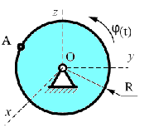  Скорость точки А при t=2c будет равна … | 100  120  240  -240 | 240
10 | Колесо радиуса R, масса которого m равномерно распределена по окружности, катится по горизонтальной плоскости, имея в точке C скорость .  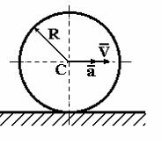  Кинетическая энергия колеса равна … | 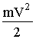  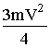  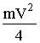
11 | Точка движется по заданной траектории по закону м. В момент времени t = 1 c нормальное ускорение равно а_{n} = 10 м/с². Радиус кривизны траектории (в м) в данный момент равен … (выберите один правильный ответ из списка предложенных): | 0,5  2,5  0,9  0,1 | 2,5
12 | Зубчатое колесо 1 перемещается между рейками 2 и 3, имеющими скорости и . Мгновенный центр скоростей колеса …  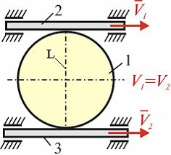 | совпадает с центром колеса  не существует  находится на прямой L ниже рейки 3  находится на прямой L выше рейки 2 | не существует
13 | Круглая пластинка вращается вокруг оси, проходящей через точку О, перпендикулярной плоскости пластины с угловой скоростью . Укажите последовательность точек в порядке увеличения их скоростей …  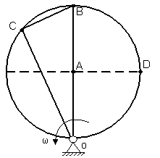 | ADCB  DACB  CADB  BADC | ADCB
14 | Точка А является точкой с невесомым стержнем на рисунке…  1.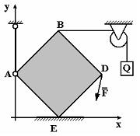 2. 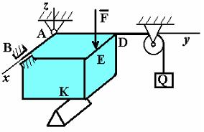  3. 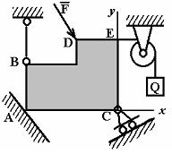 4. 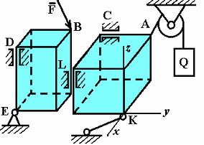 | 1  2  3  4 | 1
15 | Однородная невесомая балка АВ длиной 5 м концом А закреплена при помощи жесткой заделки, в точке B прикреплена к шарнирно-подвижной опоре. В точке С расположен промежуточный цилиндрический шарнир. На балку действуют: сосредоточенная горизонтальная сила F = 5 H, равномерно распределенная нагрузка интенсивности q = 5 Н/м, момент М = 4 Нм, пара сил с Р = 3 Н и плечом 1 м. Момент силы F относительно центра В равен … Нм. (Ответ округлите до десятых). | -2,5  4,00  1,00  -5,00 | -2,5

Задания открытого типа
№ задания | Формулировка задания | Правильный ответ
1 | На раму ADEB действуют: сосредоточенная сила F величиной 20 кH, пара сил с моментом М = 15 кН·м, равномерно распределенная на участке EВ сила интенсивностью q = 12 кН/м. Длины участков AD, DE и EВ равны 3 м. Горизонтальная проекция реакции связей в точке В равна … кН. | 10,00
2 | Точка А является точкой с гибкой связью на рисунке…  1. 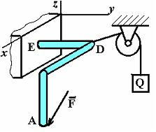 2. 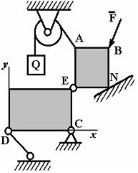  3. 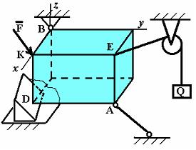 4. 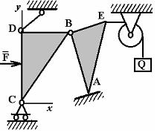 | 2
3 | Точка А является точкой с идеально гладкой опорой на рисунке…  1. 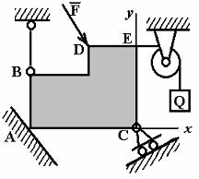 2.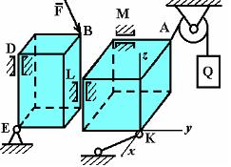  3. 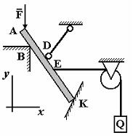 4. 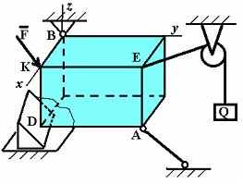 | 1
4 | 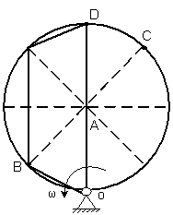  Укажите последовательность точек в порядке увеличения их скоростей … | ВACD
5 | Диск радиуса R=10 см вращается вокруг оси Ох по закону =3+2t ( в рад, t в сек).  Скорость точки А при t=2c будет равна … | 20
6 | Диск радиуса R=10 см вращается вокруг оси х по закону =1+6t ( в рад, t в сек).  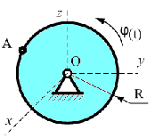  Ускорение точки А при t=1c равно … | 360
7 | 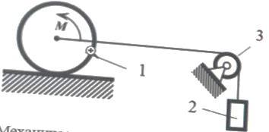  Механическая система состоит их трёх твёрдых тел: катка 1, груза 2 и блока 3, соединённых невесомой нерастяжимой нитью. Каток и блок – сплошные однородные диски. На каток действует пара сил с моментом М. в текущем положении груз поднимается со скоростью 3 м/с и ускорением 2 м/с². Запишите формулу кинетической энергии тела 1.
8 | Колесо радиуса R, масса которого m равномерно распределена по окружности, вращается вокруг неподвижной оси, проходящей через т. О перпендикулярно плоскости колеса, с угловой скоростью . Кинетическая энергия колеса равна …  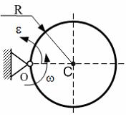
9 | Круглая пластинка вращается вокруг оси, проходящей через точку О, перпендикулярной плоскости пластины с угловой скоростью . Укажите последовательность точек в порядке увеличения их скоростей …  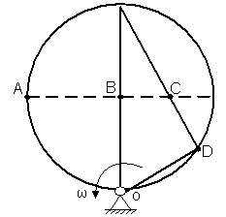 | DBCA
10 | На раму ADEB действуют: сосредоточенная сила F величиной 25 кH, пара сил с моментом М = 5 кН·м, равномерно распределенная на участке EВ сила интенсивностью q = 2 кН/м. Длины участков AD, DE и EВ равны 2 м. Модуль реакции опоры в точке А равен … кН. (Полученный ответ округлите с точностью до десятых). Рама в точке А прикреплена к шарнирно-подвижной опоре, в точке В – к шарнирно-неподвижной опоре (реакции и и ). | 15,50
11 | Диск радиуса R=10 см вращается вокруг оси Ох по закону =3+2t ( в рад, t в сек).  Угловое ускорение диска при t=1c равно …
12 | Однородная невесомая балка АВ длиной 5 м концом А закреплена при помощи жесткой заделки, в точке B прикреплена к шарнирно-подвижной опоре. В точке С расположен промежуточный цилиндрический шарнир. На балку действуют: сосредоточенная горизонтальная сила F = 1 H, равномерно распределенная нагрузка интенсивности q = 5 Н/м, момент М = 4 Нм, пара сил с Р = 3 Н и плечом 1 м. Момент пары сил в заделке А равен … (Нм). | 17,25
13 | Диск радиуса R=10 см вращается вокруг оси Ох по закону =3+2t ( в рад, t в сек).  Ускорение точки А при t=1c равно … | 40
14 | Однородная невесомая балка АВ длиной 5 м концом А закреплена при помощи жесткой заделки, в точке B прикреплена к шарнирно-подвижной опоре. В точке С расположен промежуточный цилиндрический шарнир. На балку действуют: сосредоточенная горизонтальная сила F = 1 H, равномерно распределенная нагрузка интенсивности q = 5 Н/м, момент М = 4 Нм, пара сил с Р = 3 Н и плечом 1 м. Момент силы F относительно точки А равен … Нм. | 2,00
15 | Однородная невесомая балка АВ длиной 5 м концом А закреплена при помощи жесткой заделки, в точке B прикреплена к шарнирно-подвижной опоре. В точке С расположен промежуточный цилиндрический шарнир. На балку действуют: сосредоточенная горизонтальная сила F = 1 H, равномерно распределенная нагрузка интенсивности q = 5 Н/м, момент М = 4 Нм, пара сил с Р = 3 Н и плечом 1 м. Момент силы F относительно точки Е равен … Нм. | 0

Задания с развернутым ответом
№ | Формулировка задания (вопроса) | Элементы правильного ответа
1. | Предмет теоретической механики и ее связь с другими дисциплинами | Теоретическая механика – наука, в которой изучаются общие законы механического движения и механического взаимодействия материальных тел. Существует ряд областей, тесно связанных с изучением механики: теория упругости, пластичности, гидромеханика, аэромеханика, ряд разделов прикладной механики
2. | Определение статики | Статикой называется раздел теоретической механики, в котором излагается общее учение о силах и изучаются условия равновесия тел, находящихся под действием сил
3. | Понятия «равновесия» и «твердого тела» в статике | Равновесие – состояние покоя тела по отношению к другим телам. В статике все тела считаются абсолютно твёрдыми, т.е. под действием сил их форма и размеры остаются неизменными
4. | Определение силы и ее основные характеристики | Силой называется физическая величина, являющаяся мерой механического взаимодействия тел. Сила – величина векторная. Она характеризуется величиной (модулем), направлением и точкой приложения. Основной единицей измерения силы является Ньютон [Н]
5. | Определения «система сил», «уравновешенная система сил» | Совокупность сил, приложенных к телу, называется системой сил. Система сил, под действием которой покоящееся тело не изменяет своего состояния покоя, называется уравновешенной или эквивалентной нулю
6. | Определения «равнодействующая системы сил», «эквивалентные системы сил» | Две системы сил называют эквивалентными одна другой, если каждая из них, действуя по отдельности, может сообщить покоящемуся телу одно и то же движение. Равнодействующая системы сил – это сила, которая одна заменяет систему сил.
7. | Внешние и внутренние силы | Силы, действующие на тело из вне называются внешними, а силы взаимодействия между частицами данного тела называются внутренними
8. | Сосредоточенные и распределенные силы | Сосредоточенные силы – это силы приложенные в точке тела. Распределенные силы приложены к объекту исследования по площади или длине.
9. | Равнодействующая равномерно распределенной нагрузки | Численно равна площади фигуры, образованной распределенной нагрузкой. Приложена в центре тяжести фигуры, образованной распределенной нагрузкой.
10. | Проекции силы на оси координат и их вычисление. | Проекция силы на ось – алгебраическая величина, равная произведению модуля силы на косинус угла между силой и положительным направлением оси.
11. | Свойства момента силы | - момент силы равен нулю, если сила равна нулю или когда плечо равно нулю, т.е. линия действия силы проходит через моментную точку,  - величина момента силы относительно точки не изменяется при переносе силы вдоль линии её действия,  момент силы численно равен удвоенной площади треугольника, построенного на силе F и полюсе О
12. | Аксиома равновесия двух сил | Если на свободное абсолютно твёрдое тело действуют две силы, то тело может находиться в равновесии тогда и только тогда, когда эти силы равны по величине и направлены вдоль одной прямой в противоположные стороны
13. | Аксиома присоединения и исключения уравновешенной системы сил | Действие данной системы сил на абсолютно твёрдое тело не изменится, если к ней прибавить или от неё отнять уравновешенную систему сил
14. | Аксиома параллелограмма сил | Две силы, приложенные к твёрдому телу в одной точке, имеют равнодействующую, приложенную в той же точке и изображаемую диагональю параллелограмма, построенного на этих силах как на сторонах
15. | Аксиома равенства действия и противодействия. Образуют ли силы в рассматриваемой аксиоме уравновешенную систему сил? | При всяком действии одного тела на другое имеет место такое же по величине, но противоположное по направлению противодействие. Т.к. силы приложены к разным телам, то они не уравновешиваются

